INFRAÇÕES, CRIMES e PENALIDADES

- INFRAÇÃO DE TRÂNSITO - inobservância (desobediência) a qualquer preceito deste código ou da Legislação complementar.

- PENALIDADES – são sanções aplicáveis aos ¹condutores, ²proprietários de veículos, ³transportadoras ou ⁴embarcadores que cometam infrações de trânsito.

- AUTO DE INFRAÇÃO DE TRÂNSITO (AIT) – documento onde o Agente Fiscalizador de trânsito lavra a infração cometida. O AIT será preenchido com os seguintes dados:
  - Tipo da infração cometida;
  - Local, data e hora do cometimento da infração;
  - Identificação do veículo (placa, marca, espécie e outros possíveis);
  - Identificação do Agente Fiscalizador;
  - Número do prontuário e assinatura do condutor infrator – Estes dois não são obrigatórios.

- AGENTE FISCALIZADOR DE TRÂNSITO – Servidor civil ou Policial Militar designado para fiscalizar o trânsito. Pessoa investida de autoridade para lavrar AIT e aplicar as Medidas Administrativas cabíveis.

- ARQUIVAMENTO DO AIT – o Auto de Infração de Trânsito poderá ser arquivado e seu registro julgado insubsistente quando:
- For considerado inconsistente ou irregular, ou;
- Não for expedida a notificação do AIT dentro do prazo de 30 dias.

- PROCESSO ADMINISTRATIVO – Rito administrativo com a finalidade de apurar o cometimento de infrações de trânsito e, se cabível, aplicar as devidas penalidades. Seguem abaixo os atos de um processo administrativo:
  - O condutor é flagrado, pelo Agente Fiscalizador, cometendo uma Infração de Trânsito;
  - O Agente Fiscalizador preenche o AIT e o encaminha para a Autoridade de Trânsito;
  - A Autoridade analisa se o AIT é consistente e, caso sim, notifica, em no máximo 30 dias, o infrator para que ele possa se defender no processo ou apresentar o condutor infrator, ambos com prazo de 30 dias. Caso a autuação não seja consistente, ela é arquivada e seu registro julgado insubsistente;
  - Se penalizado, o infrator tem 30 dias para recorrer à JARI. Caso seu recurso seja aceito, o processo é encerrado sem a aplicação de qualquer penalidade; Se não aceito, o infrator ainda poderá recorrer em 2ª instância ao Cetran ou Junta Especial da Jari.
  - Recurso indeferido, o processo é finalizado com o pagamento da multa e o cumprimento das penalidades aplicadas.
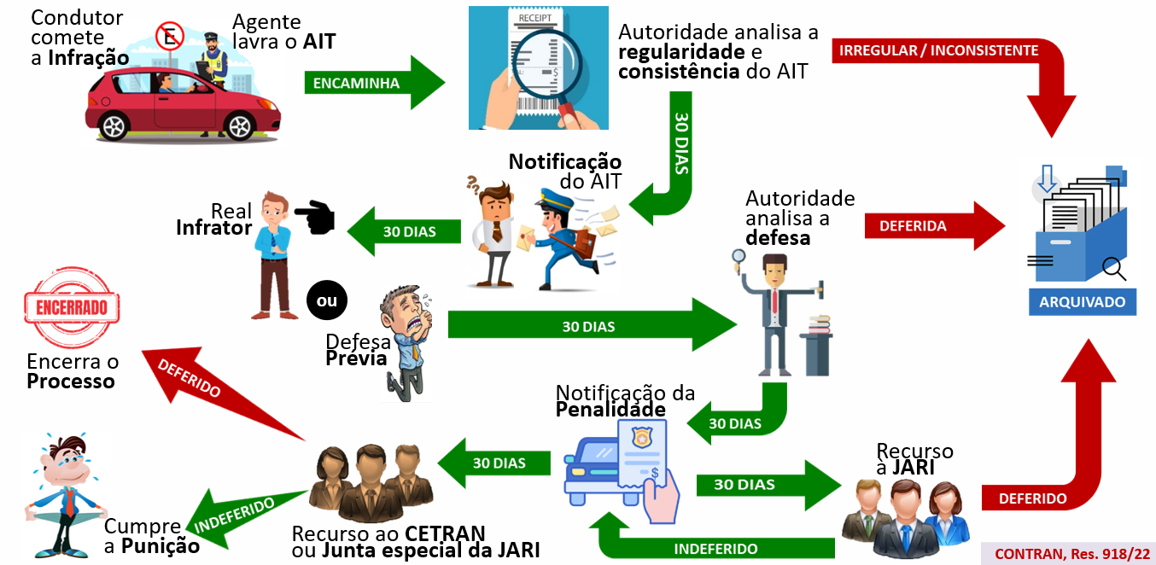

ATENÇAO: Todos os prazos do processo administrativo são de 30 dias, exceto para a aplicação da penalidade, onde o órgão de trânsito tem 180 dias, ou 360 dias se apresentada defesa.

- PUNIÇÕES – as punições são classificadas em Penalidades e Medidas Administrativas, conforme tabela a seguir:
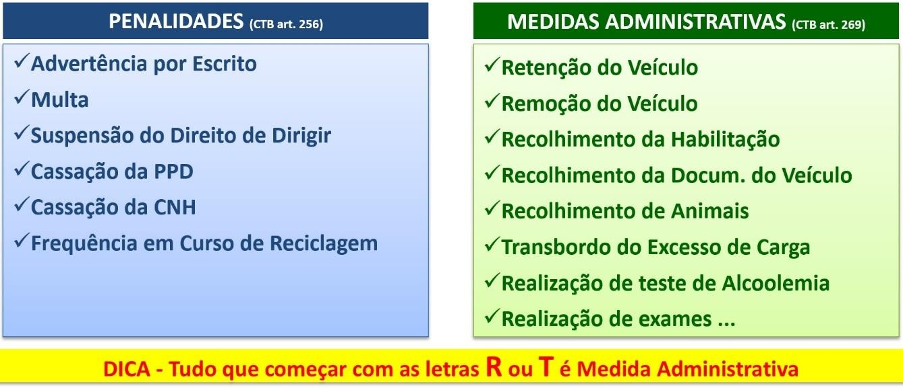

- TIPOS DE PENALIDADES – punições aplicadas, pela Autoridade de Trânsito, ao condutor infrator.
Obs.: NÃO começam com as letras: “R” ou “T”. Conforme apresentadas a seguir:

  - Advertência por Escrito: punição aplicada com a finalidade educativa onde não será computada nenhuma pontuação no prontuário do condutor nem acarretará qualquer custo com pagamento de multa. Deverá ser aplicada a Advertência por Escrito no lugar da multa quando:
    - A infração cometida for de natureza Leve ou Média, e;
    - O condutor não tiver infrações nos últimos doze meses.

  - Multa: punição a ser paga em dinheiro cujo valor é estipulado conforme a natureza da infração. Será, também, registrada uma pontuação no prontuário do condutor de acordo com a tabela abaixo.
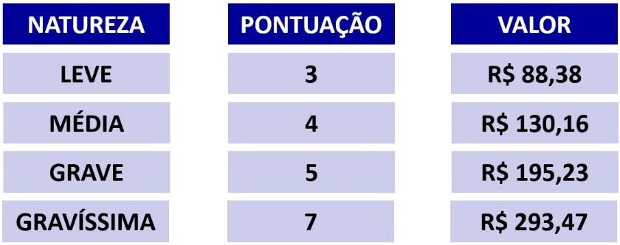

    - Fator agravante – multiplica o valor da multa gravíssima em 2x, 3x, 5x, 10x, 20x ou 60x.
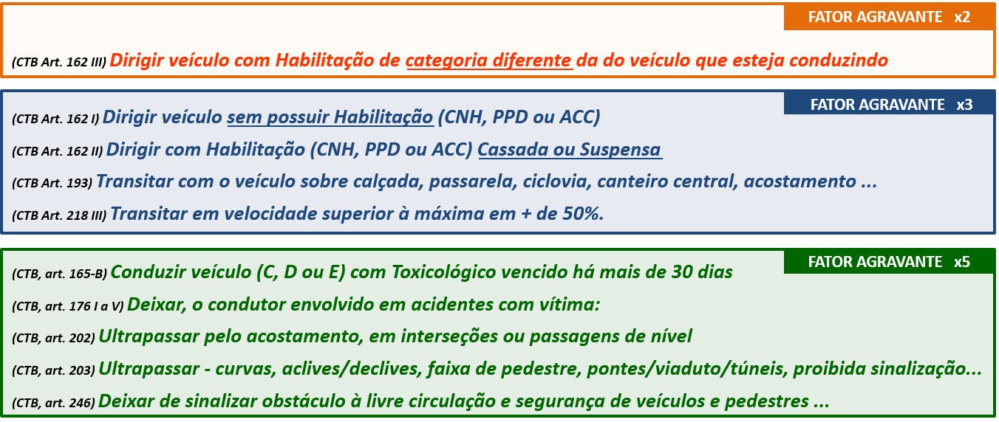

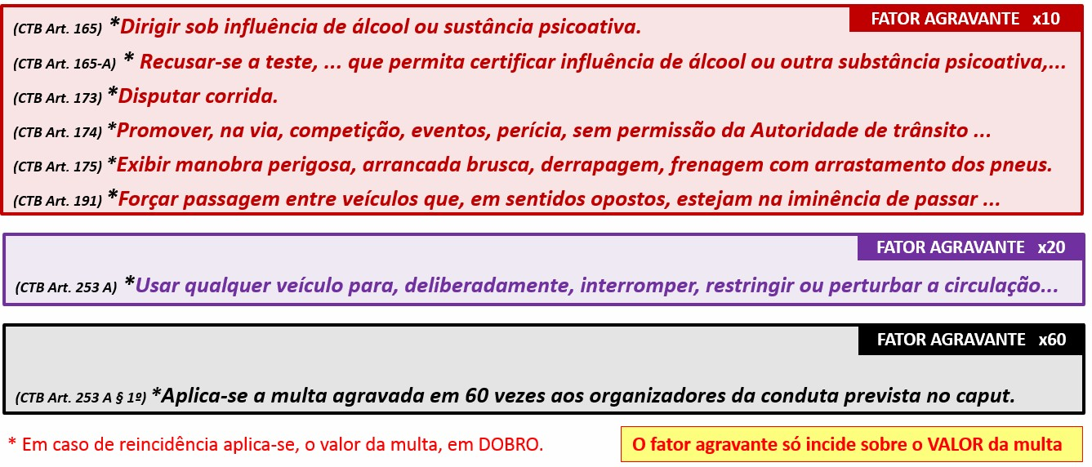

    - Desconto - as multas pagas até a data do vencimento terão um desconto de 20%. Se o infrator optar pelo recebimento de notificação eletrônica e abrir mão do recurso, poderá pagar com 40% de desconto.
    - FUNSET – 5% dos valores arrecadados com multas de trânsito é repassado ao Fundo Nacional de Segurança e Educação de Trânsito (FUNSET).

  - Suspensão do Direito de Dirigir: Penalidade aplicada com a finalidade de tirar o direito de dirigir por um tempo determinado. Será aplicada quando:

Atingir 20 pontos (com duas ou mais infrações gravíssimas); 30 pontos (com apenas uma infração gravíssima); ou 40 pontos (sem nenhuma infração gravíssima) em seu prontuário no período de um ano.
Suspensão de 6 a 12 meses / ou de 8 a 24 meses se for reincidente.

O condutor cometer qualquer das infrações abaixo relacionadas.
Suspensão de 2 a 8 meses / ou de 8 a 18 meses se for reincidente.

      - Reprovação no Exame Toxicológico [não é infração de trânsito].
      - Dirigir sob influência de álcool ou sustância psicoativa.
      - Recusar-se ao teste, ... que permita certificar influência de álcool ou outra substância psicoativa, ...
      - Dirigir com o exame toxicológico vencido há mais de 30 dias [categorias C, D ou E]
      - Dirigir ameaçando os pedestres que estejam atravessando a via, ou demais veículos.
      - Disputar corrida.
      - Promover, na via, competição, eventos, perícia, sem permissão da Autoridade de trânsito ...
      - Exibir manobra perigosa, arrancada brusca, derrapagem, frenagem com arrastamento dos pneus.
      - Deixar, o condutor envolvido em acidentes com vítima, de prestar ou providenciar socorro...
      - Forçar passagem entre veículos que, em sentidos opostos estejam na iminência de passar um pelo outro.
      - Transpor, sem autorização, bloqueio policial.
      - Transitar em velocidade superior à máxima em + de 50%.
      - Conduzir motocicleta: sem capacete, fazendo malabarismo, menor de 10 anos...
      - Usar o veículo para, deliberadamente, interromper, restringir ou perturbar a circulação na via.

Obs. As infrações dos art. 165, 165A e 253A têm prazo de suspensão preestabelecido em 12 meses.

  - Cassação da Permissão Para Dirigir (PPD): punição que acarreta, ao condutor permissionário, a perda definitiva da sua PPD com a respectiva baixa de seu registro no sistema RENACH. Poderá ocorrer quando:
    - O condutor cometer qualquer infração de natureza grave ou gravíssima;
    - O condutor for reincidente em infrações de natureza média.

ATENÇÃO→ A reabilitação poderá ocorrer a qualquer tempo, tendo o candidato que passar por todos os exames novamente.

  - Cassação da Carteira Nacional de Habilitação (CNH): punição que acarreta, ao condutor, a perda definitiva da sua CNH com a respectiva baixa de seu registro no sistema RENACH. Poderá ocorrer quando:
    - Suspenso do direito de dirigir o condutor for encontrado dirigindo;
    - Condenado judicialmente por um delito (crime) praticado na direção de veículo;
    - For reincidente nas seguintes infrações:
- Dirigir com habilitação de categoria diferente à exigida para condução do veículo;
- Entregar a direção à pessoa inabilitada ou incapacitada;
- Dirigir sob a influência de álcool ou entorpecentes;
- Disputar corrida por espírito de emulação;
- Promover ou participar de competição esportiva na via pública sem a autorização do Órgão competente;
- Demonstrar ou exibir, na via pública, manobra perigosa.

ATENÇÃO→ A reabilitação só poderá ocorrer após dois anos, tendo o condutor que passar por todos os exames novamente.

  - Frequência obrigatória em Curso de Reciclagem: punição pela qual o condutor será obrigado a frequentar curso de reciclagem com carga horária de 30 horas-aulas. Poderá ocorrer quando:
- O condutor sofrer punição de suspensão do direito de dirigir;
- Envolver-se em acidente grave para o qual haja contribuído diretamente para a ocorrência deste;
- Expor a risco potencial a integridade dos demais usuários da via;
- Condenado judicialmente por praticar delito de trânsito;

ATENÇÃO→ O condutor que exerce atividade remunerada poderá se submeter ao Curso Preventivo de Reciclagem ao atingir de 30 a 39 pontos em seu prontuário e, assim, zerar a pontuação para fins de suspensão do direito de dirigir.

- MEDIDAS ADMINISTRATIVAS – sanções aplicadas, pelo Agente de Trânsito, com a finalidade de sanar uma irregularidade.
Obs. COMEÇAM com as letras: “R” ou “T”. Conforme apresentadas a seguir:

  - Retenção do Veículo: consiste em manter o veículo no local da abordagem até que a irregularidade seja sanada ou, liberá-lo para o devido reparo, mediante recolhimento do Certificado de Licenciamento do veículo (CRLV).

  - Remoção do Veículo: consiste em retirar (guinchar) o veículo do local onde o mesmo se encontra. A remoção ocorrerá nos seguintes casos.
    - Veículo estacionado em desacordo com a legislação de trânsito. Exceto na contramão de direção.
    - Quando imobilizado na via por falta de combustível.
    - Quando a irregularidade não puder ser sanada.
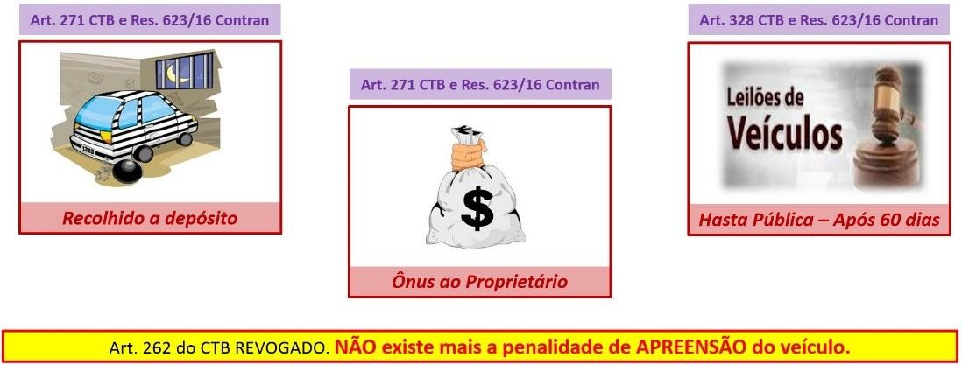

  - Recolhimento da Habilitação (CNH, PPD ou ACC): a habilitação será recolhida nos seguintes casos:
- Sempre que houver suspeita de falsificação ou adulteração no documento de habilitação;
- Estiver vencida a mais de 30 dias;
- Quando o condutor cometer alguns tipos de infrações com fator agravante;
- Em algumas infrações que resultem em suspensão do direito de dirigir.

  - Recolhimento da Documentação do Veículo (CRVL-e): a documentação do veículo poderá ser recolhida quando:
- Houver suspeita de falsificação ou adulteração em qualquer dos documentos do veículo;

- O prazo de licenciamento estiver vencido;
- Poderá ocorrer, também, quando a irregularidade anotada não puder ser sanada no local da abordagem;
- Outros casos previstos pelo Código de Trânsito Brasileiro (CTB).
  - Recolhimento de Animais: consiste em recolher, a depósito, àqueles animais que estejam soltos na via pública oferecendo riscos à segurança e/ou prejudicando a fluidez do trânsito. Todos os ônus, resultantes do recolhimento e guarda destes animais, serão cobrados de seu proprietário que, ainda será responsabilizado por possíveis danos causados a terceiros.

  - Transbordo do Excesso de Carga: consiste em passar o excesso de carga, do veículo autuado, para outro veículo. O cumprimento da medida de transbordo não abstém o infrator da autuação com o devido processo administrativo.

  - Realização de Teste de Alcoolemia: consiste em submeter o condutor ao exame realizado com o aparelho “etilômetro” (popular “bafômetro”). A recusa, por parte do condutor, em realizar tal teste, não o exime das punições previstas pelo artigo 165 do CTB.

  - Realização de exames de aptidão física, mental, de legislação, de prática de primeiros socorros e de direção veicular, conforme determinação da autoridade de trânsito.

- MULTA REPARATÓRIA – consiste no pagamento, mediante depósito judicial em favor da vítima ou seus sucessores, de quantia calculada com base no disposto no Código Penal (CP), sempre que houver prejuízo material resultante de crime.

- CRIMES DE TRÂNSITO – são aqueles praticados na direção de veículo automotor. Normalmente considerados de natureza
“culposa”.
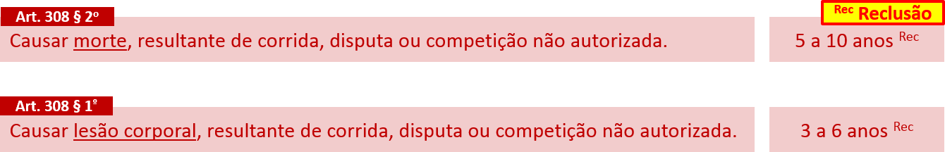

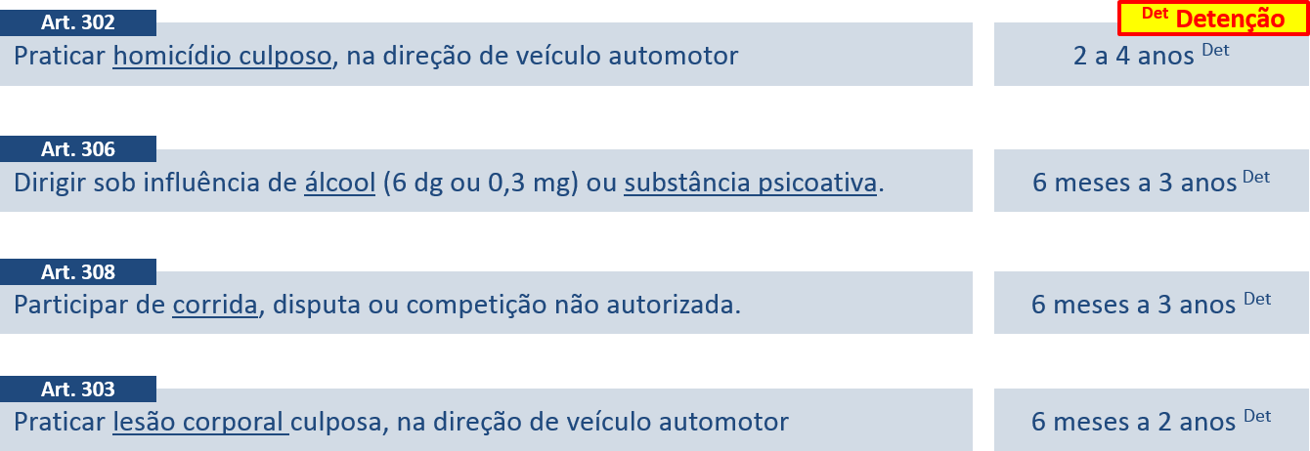

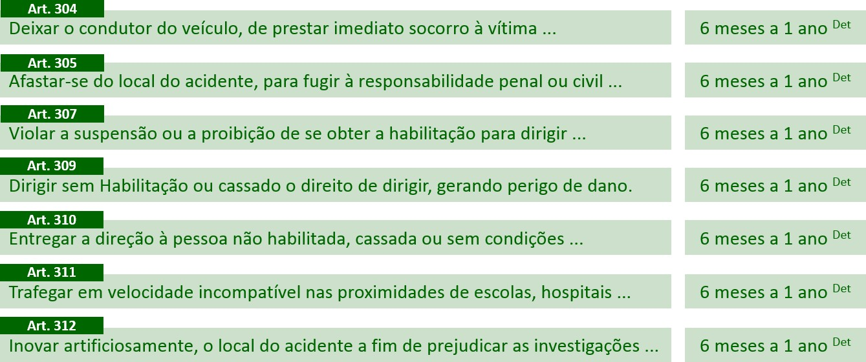

- EMBRIAGUÊS AO VOLANTE – dirigir sob a influência de álcool ou de qualquer outra substância psicoativa que determine dependência física ou psíquica constitui infração de natureza gravíssima submetendo o infrator às seguintes punições:

Penalidades:
  - Multa Gravíssima (x10);
  - Suspensão do Direito de Dirigir pelo prazo de 12 meses.

Medidas Administrativas:
  - Retenção do veículo;
  - Recolhimento do documento de habilitação.
Obs. Qualquer concentração de álcool por litro de sangue sujeita o condutor às penalidades previstas no art. 165 do CTB.
